|  |
| --- |
| CONTROL (4B) DE FÍSICA Y QUÍMICA |
| Recuperación DE 3º DE ESO |

1. ¿Qué es una disolución?
2. ¿Cómo se llaman los componentes de una disolución?
3. ¿Qué es una disolución saturada?
4. Calcula el tanto por ciento en masa de soluto en la siguiente disolución: 12 g de nitrato de plata en medio litro de agua.
5. Calcula el tanto por ciento en volumen de una disolución de 45mL de alcohol en medio litro de agua (Densidad del agua 1g/cm3)
6. Interpretación de una gráfica de curvas de solubilidad.

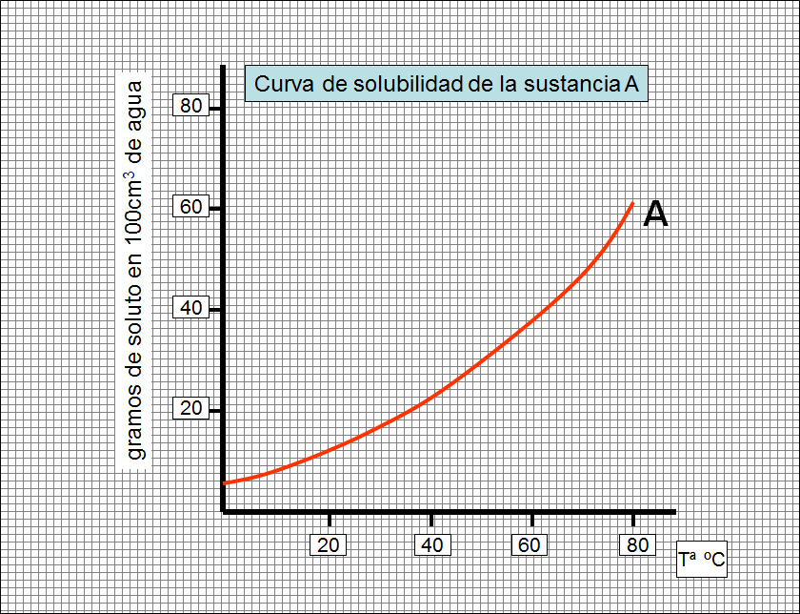

* 1. La solubilidad de la sustancia A a 80 ºC.
  2. ¿Qué ocurre con una disolución saturada de la sustancia A si la enfriamos desde 80 ºC hasta 40 ºC?
  3. ¿Qué cantidad de sustancia se necesita para preparar una disolución saturada a 80 ºC en 500 cm3 de agua?

1. Tenemos frasco con 1 litro de una disolución de KCl con una concentración de 20g/L. ¿Cuál es la concentración molar? K A=39 y CL A=35,5
2. ¿Cuántos gramos de soluto necesito para preparar 3L de una disolución 0,5 molar de NaCl? Na 23 y CL 35,5